安徽省安庆市国发3.2公共版统计报表无法使用

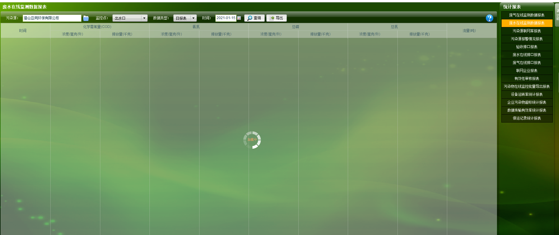

点击监测数据任意报表 显示一直在加载 没有结果

查询作业

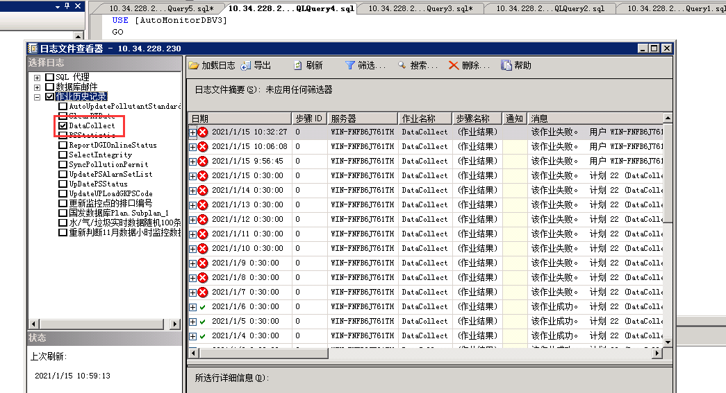

发现执行报错

执行存储过程具体报错如下

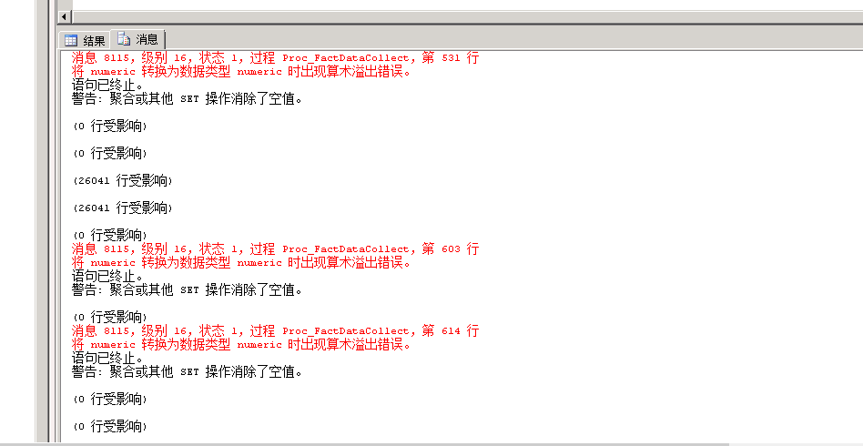

服务器地址

|  |  |  |  |  |  |  |  |
| --- | --- | --- | --- | --- | --- | --- | --- |
| 安庆市 | 应用 | 10.34.228.244:13389 |  | administrator | [harme@123](mailto:harme@123) |  |  |
| 安庆市 | 数据库 | 10.34.228.230:13389 |  | administrator | [HB@5256268](mailto:HB@5256268) | jointsky | 123.com |
| 安庆市 | 交换 | 10.34.228.245:13389 |  | administrator | [Password@123](mailto:Password@123) |  |  |
| 安庆市 | 通讯 | 10.34.228.245:13389 |  | administrator | [harme@123](mailto:harme@123) |  |  |

远程方式

**提供TV链接**